Администрация МО «Усть-Коксинский район» информирует:
о возможности предоставления в аренду для индивидуального жилищного строительства следующих земельных участков:
1) с местоположением: Республика Алтай, Усть-Коксинский район, п. Октябрьское, ул. Мостовая, д. 3А, площадью 2000 кв.м;
2) с местоположением: Республика Алтай, Усть-Коксинский район, п. Октябрьское, ул. Мостовая, д. 3Б, площадью 2000 кв.м;
3) с местоположением: Республика Алтай, Усть-Коксинский район, п. Октябрьское, ул. Мостовая, д. 3В, площадью 2000 кв.м;
4) с местоположением: Республика Алтай, Усть-Коксинский район, п. Октябрьское, ул. Мостовая, д. 3Г, площадью 2000 кв.м;
5) с местоположением: Республика Алтай, Усть-Коксинский район, п. Улужай, ул. Улужайная, д. 5, площадью 3000 кв.м;
6) с местоположением: Республика Алтай, Усть-Коксинский район, п. Улужай, ул. Улужайная, д. 7, площадью 3000 кв.м;
о возможности предоставления в аренду для ведения личного подсобного хозяйства в границах населенного пункта следующих земельных участков:
1) с местоположением: с. Горбуново, ул. Береговая, д. 1, площадью 1500 кв.м;
2) с местоположением: с. Горбуново, ул. Береговая, д. 8, площадью 1400 кв.м;
3) с местоположением: с. Горбуново, ул. Береговая, д. 8А, площадью 1400 кв.м;
4) с местоположением: с. Горбуново, ул. Береговая, д. 10, площадью 1400 кв.м;
о возможности предоставления в аренду следующих земельных участков из категории земель сельскохозяйственного назначения для осуществления крестьянским (фермерским) хозяйством его деятельности:
1) с кадастровым номером: 04:08:012103:184, с местоположением: Республика Алтай, Усть-Коксинский район, Усть-Коксинское сельское поселение, площадью 72000 кв.м;
2) с условным номером: 04:08:000000:103:ЗУ1, с местоположением: Республика Алтай, Усть-Коксинский район, Усть-Коксинское сельское поселение, площадью 179210 кв.м;
3) с условным номером: 04:08:011306:22:ЗУ1, с местоположением: Республика Алтай, Усть-Коксинский район, Усть-Коксинское сельское поселение, площадью 807922 кв.м.
Граждане (для пп.3- граждане или крестьянские (фермерские) хозяйства), заинтересованные в предоставлении вышеуказанных земельных участков для указанных целей, вправе в течение тридцати дней со дня опубликования настоящего извещения подавать в администрацию МО «Усть - Коксинский район» заявления о намерении участвовать в аукционе на право заключения договора аренды.
Заявления подаются в письменной форме заинтересованным лицом лично при наличии документа, удостоверяющего личность, либо уполномоченным представителем заявителя при наличии документа, подтверждающего права (полномочия) представителя, с приложением копий указанных документов, по адресу: Республика Алтай, Усть-Коксинский район, с. Усть-Кокса, ул. Харитошкина, д. 3. Дата окончания приема заявлений: 15.04.2024 г.
Со схемами расположения вышеуказанных земельных участков можно ознакомиться по адресу: с. Усть-Кокса, ул. Харитошкина, д. 6, в отделе архитектуры и земельных отношений администрации МО «Усть-Коксинский район, с 09⁰⁰ до 17⁰⁰ часов, по следующим дням: понедельник, среда (приемные дни), а также на официальном сайте администрации МО «Усть-Коксинский район» http://new.altay-ust-koksa.ru/ и сайте https://torgi.gov.ru.

с. Горбуново ул. Береговая 10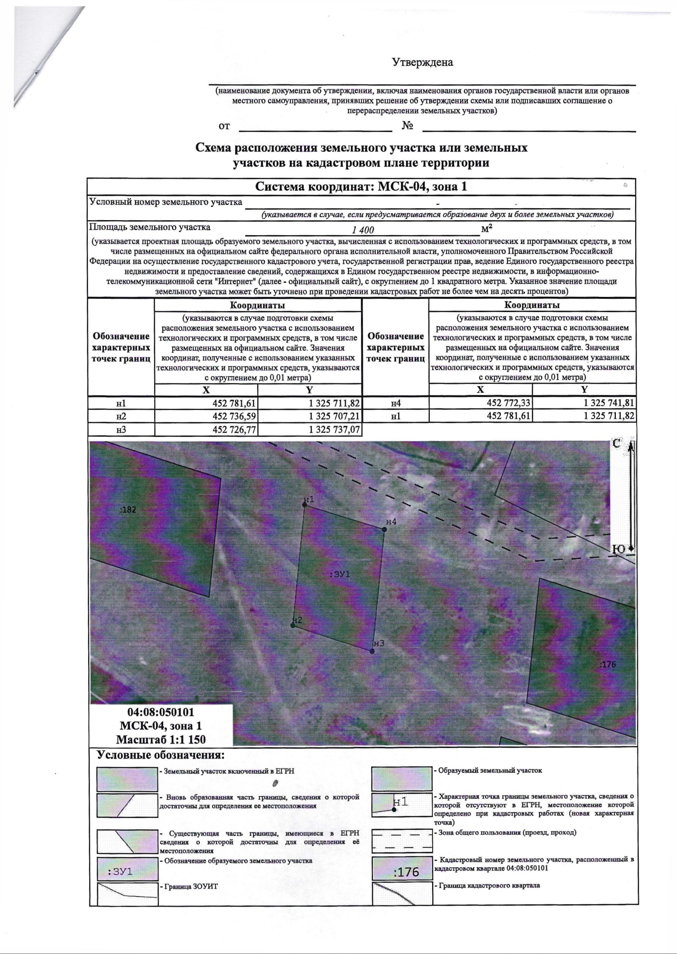
с. Горбуново ул. Береговая 8А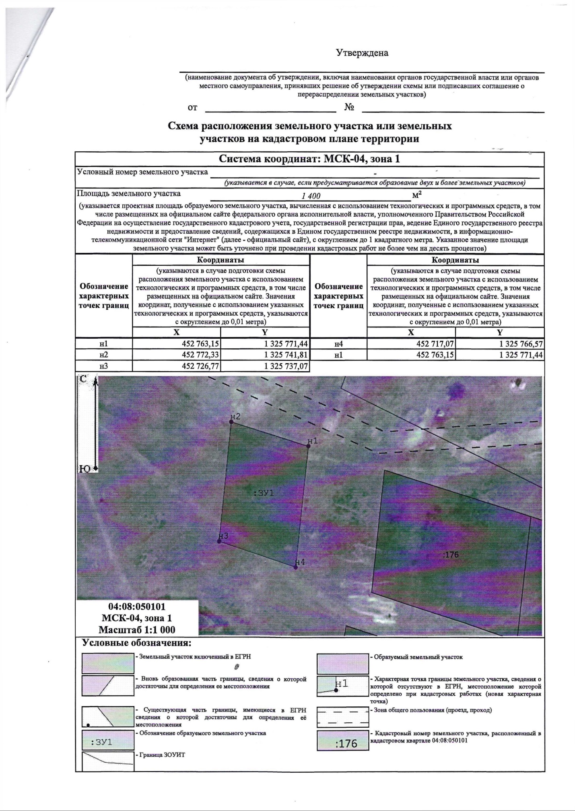
с. Горбунов ул. Береговая 8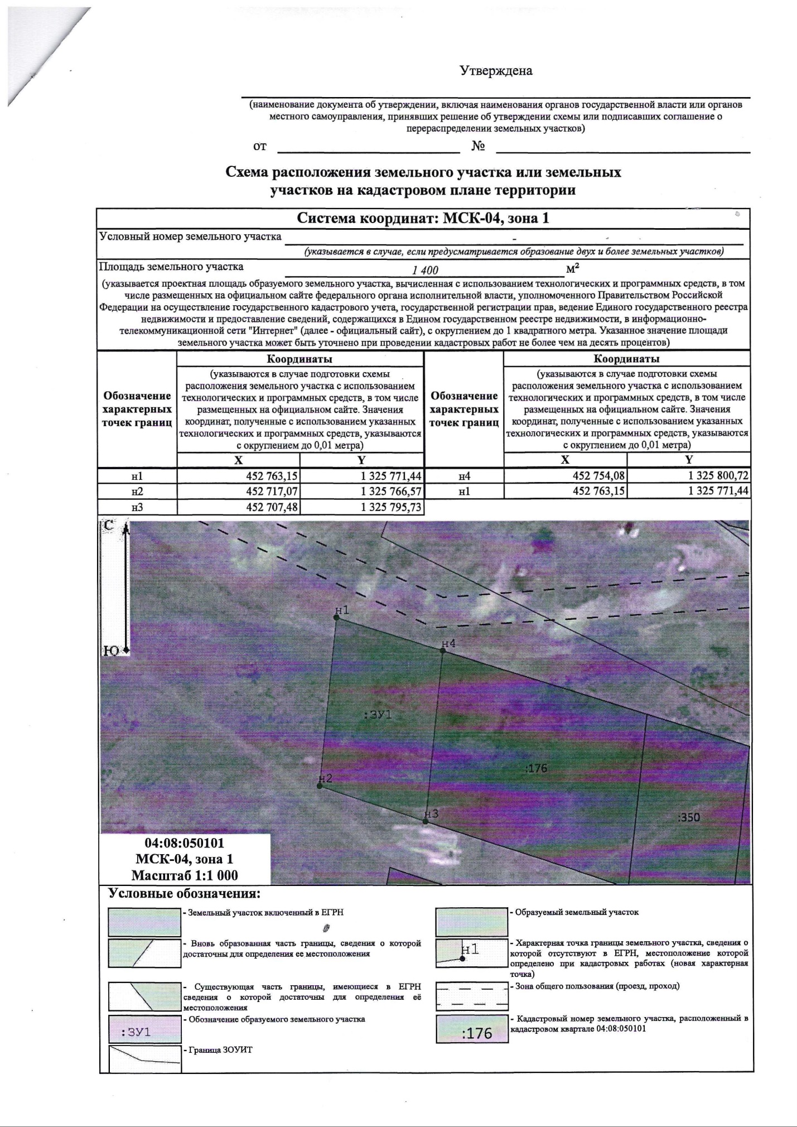
с. Горбуново ул. Береговая 1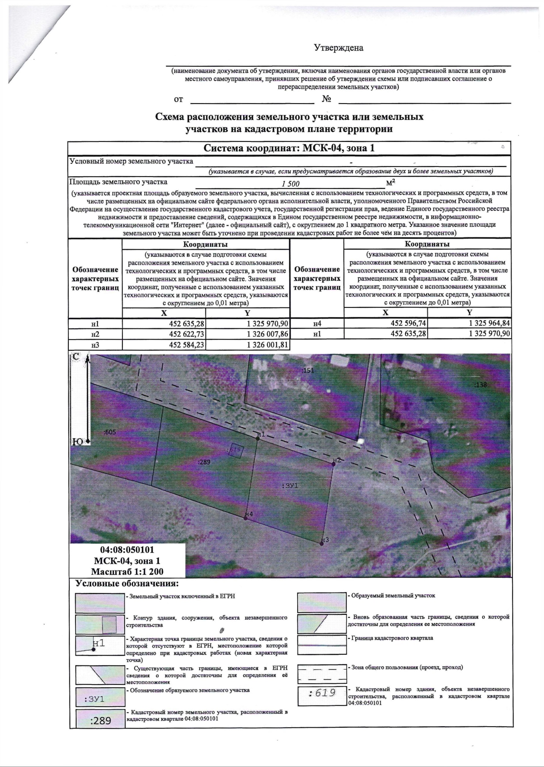
Октябрьское ул. Мостовая 3Г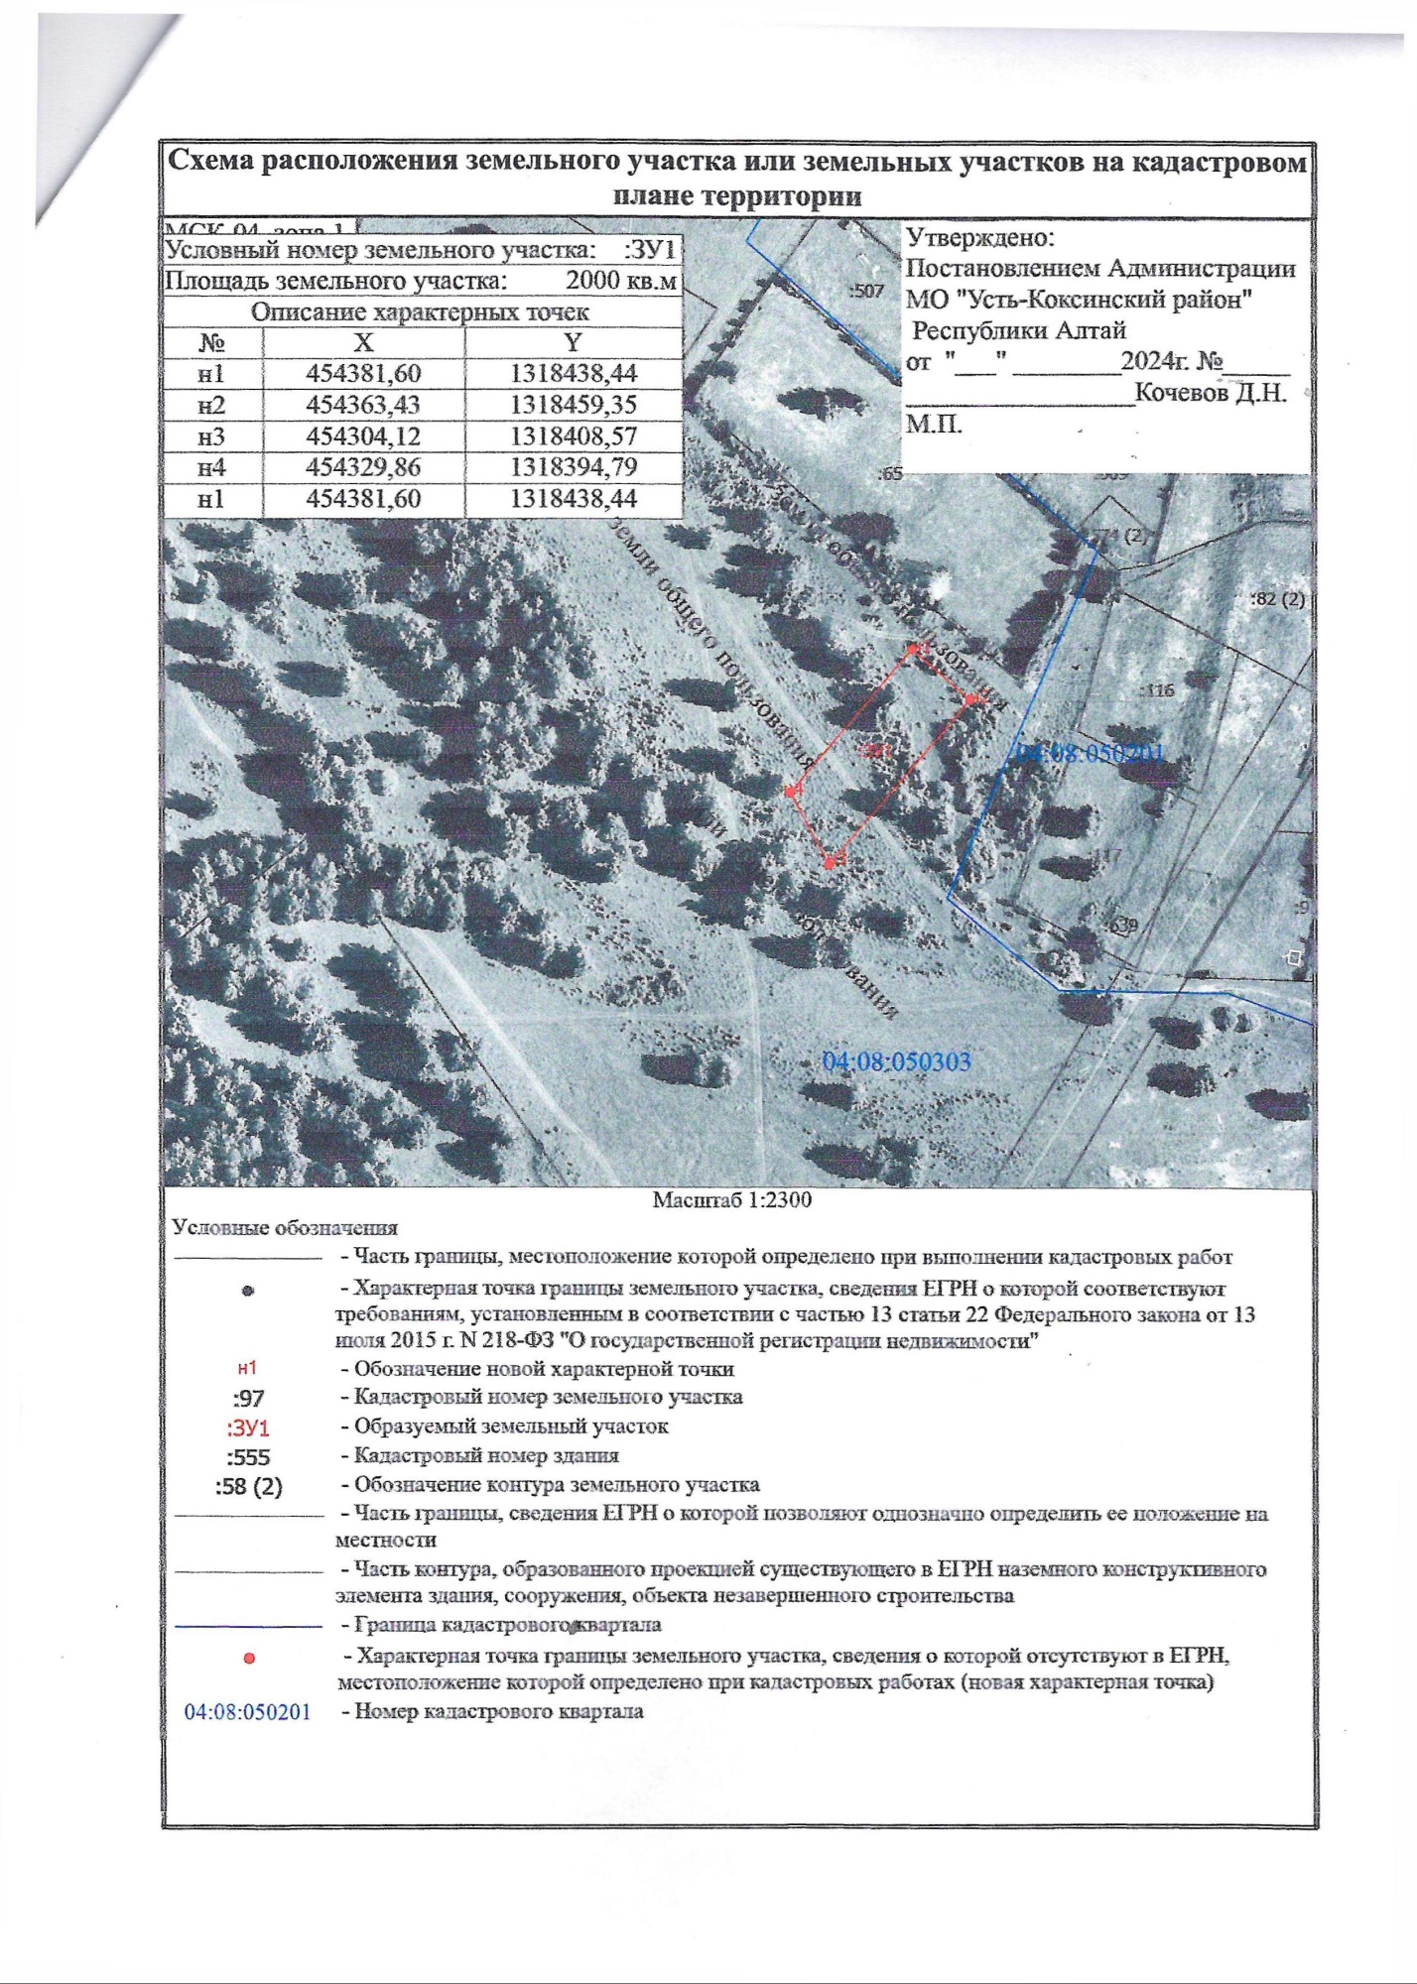
Октябрьское ул. Мостовая 3В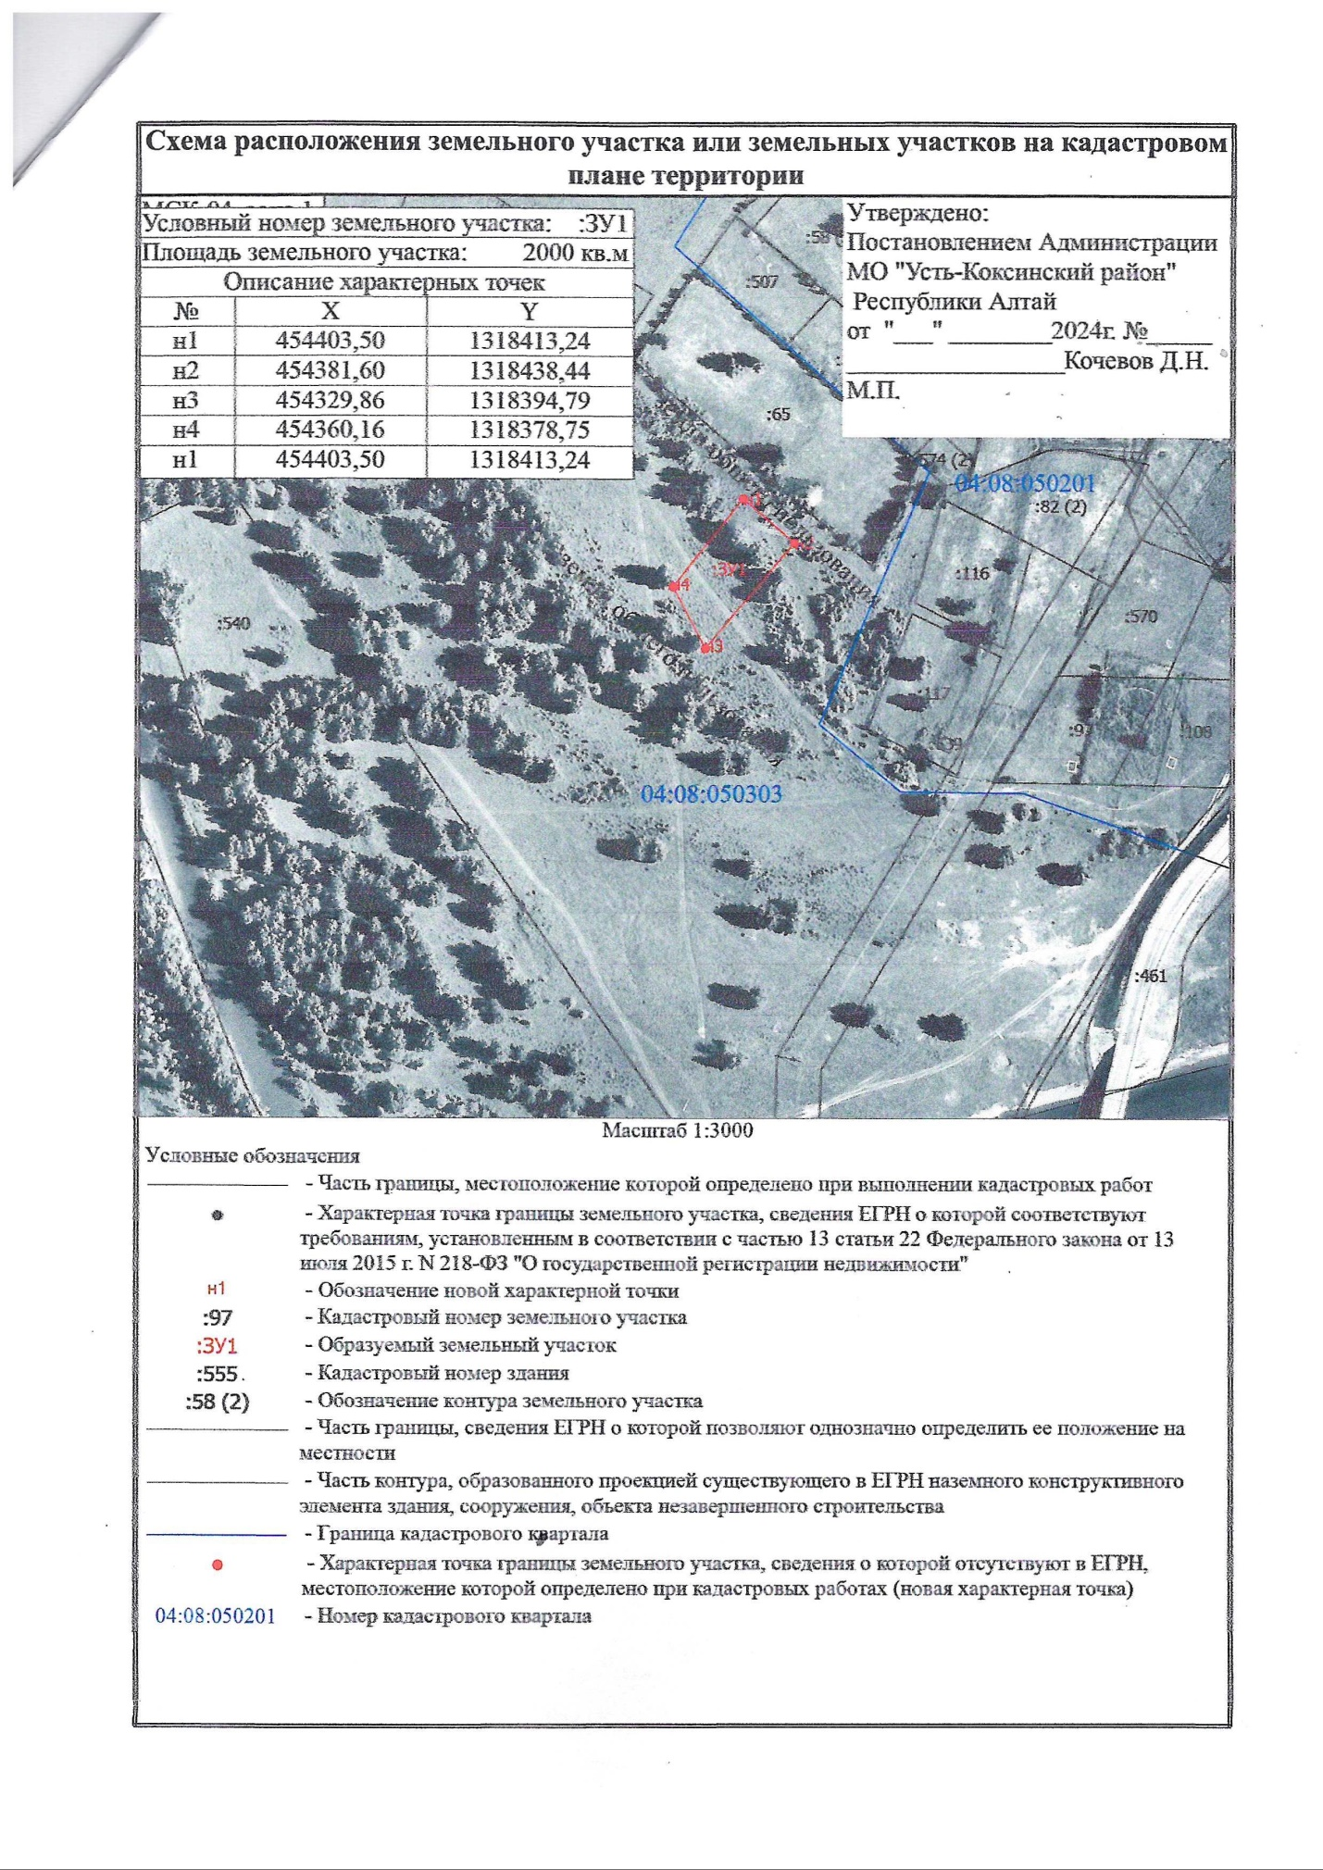
Октябрьское ул. Мостовая 3Б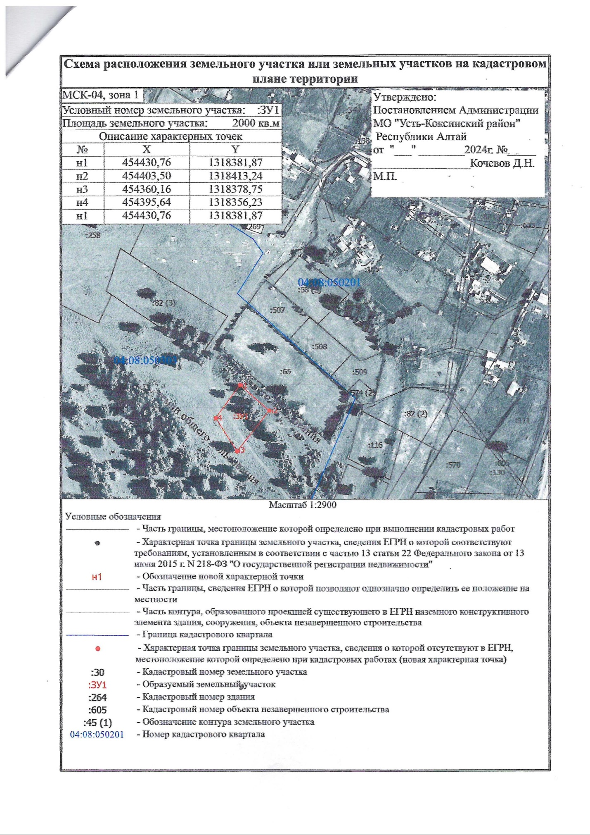
Октябрьское ул. Мостовая3А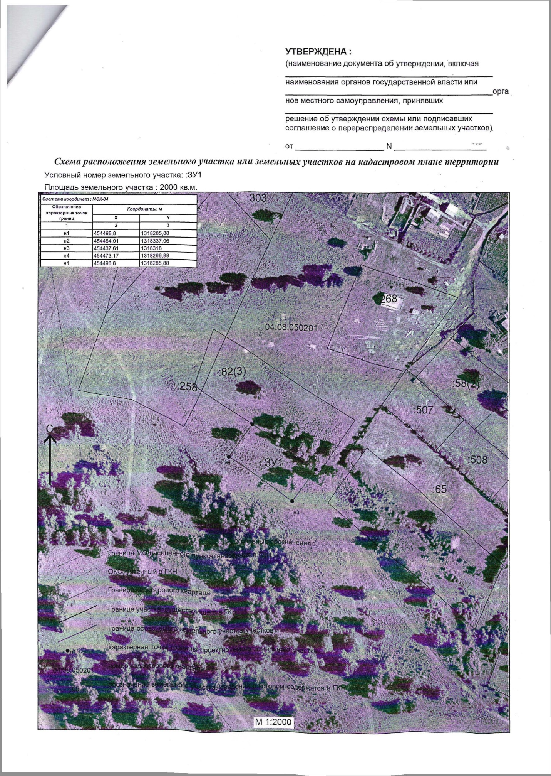
Улужай ул. Улужайная 7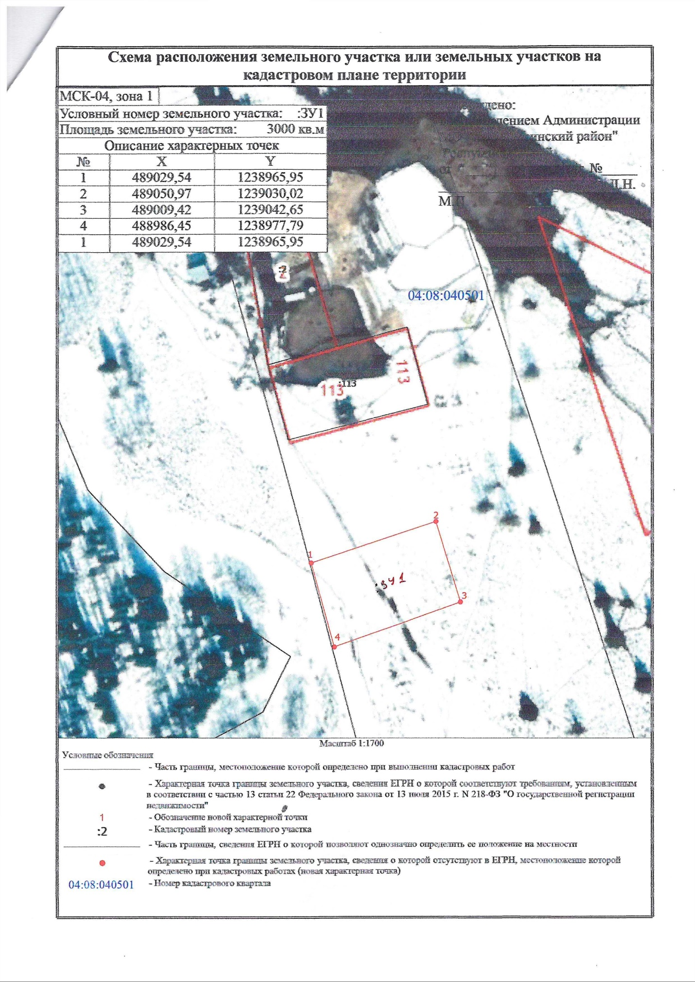
Улужай ул. Улужайная